L'Afrique

Les pays du Maghreb

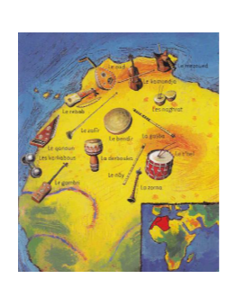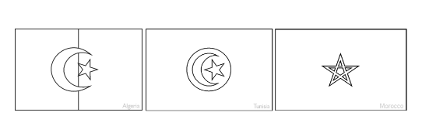

Le Maghreb est constitué de **trois pays arabes** d’Afrique du Nord : **L’Algérie, la Tunisie et le Maroc**. C’est une région grande comme 6 fois la France, où règne une vraie unité musicale : d’un pays à l’autre les noms changent mais les instruments sont souvent les mêmes.

Entre le VII et le VIII siècle après JC, les arabes venus du désert d’Arabie ont envahi de nombreux pays dont le Maghreb et l’Andalousie, au Sud de l’Espagne.

Les cultures se sont mêlées pour donner naissance à la **musique arabo-andalouse** faites de cordes et de percussions.

Dans les campagnes et les déserts, la musique se transmet **oralement**. Il n’existe **pas de partitions**. Les **chanteurs improvisent leurs textes**.

**Les percussions :**

Derbouka, tar, bendir, t’bel, taarija, naghrat ou guellal : on trouve des percussions de toutes formes.

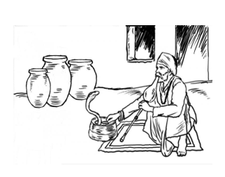

**La zorma :**

C’est une sorte de hautbois. Elle accompagne les danses rurales. C’est aussi l’instrument des charmeurs de serpents

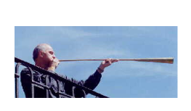

**Le nafir :**

Trompette longue d’un mètre utilisé au Maroc pour réveiller la population avant le jour, pendant le Ramadan.

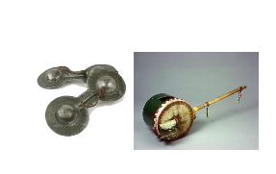

**karkabous et le gombri :**

Ce sont des sortes de castagnettes et une sorte de guitare recouverte d’une peau de mouton.

**Le Raï :**

Musique populaire, traditionnelle, les jeunes y ont introduit de nouveaux instruments plus modernes comme la trompette, l’accordéon, puis les guitares électriques. C’est aujourd’hui le seul genre musical issu du monde arabe à avoir un retentissement international.

Oooh ! Aïcha, Aïcha, écoute-moi.

Aïcha, Aïcha, t'en vas pas.

Elle a dit Garde tes trésors.

Moi, je vaux mieux que tout ça

Des barreaux sont des barreaux même en or.

Je veux les mêmes droits que toi

et du respect pour chaque jour.

Moi, je ne veux que de l'amour.

Nbrik Aïcha ou nmout allik [Je te veux Aïcha et je meurs pour toi]

Hhadi kisat hayaty oua habbi [Ceci est l'histoire de ma vie et de mon amour]

Inti omri oua inti hayaty [Tu es ma respiration et ma vie]

Tmanit niich maake ghir inti [J'ai envie de vivre avec toi et rien qu'avec toi]

Oh ! Aïcha, Aïcha, écoute-moi.

Aïcha, Aïcha, Nbrik

Aïcha, Aïcha, t'en vas pas.

Aïcha, Aïcha, oua habbi

Aïcha, Aïcha, réponds-moi.

Lalala...Lalala...

Lalala...Lalala...

**Khaled**

**AÏCHA**

Comme si, je n'existais pas,

Elle est passée à côté de moi,

Sans un regard, reine de Saba.

J'ai dit Aïcha, prends tout est pour toi.

Voici les perles, les bijoux,

Aussi l'or autour de ton cou,

Les fruits bien mûrs au goût de miel,

Ma vie, Aïcha, si tu m'aimes...

J'irai où ton souffle nous mène

Dans les pays d'ivoire et d'ébène.

J'effacerai tes larmes, tes peines.

Rien n'est trop beau pour une si belle.

Oh ! Aïcha, Aïcha, écoute-moi.

Aïcha, Aïcha, t'en vas pas.

Aïcha, Aïcha, regarde-moi.

Aïcha, Aïcha, réponds-moi.

Je dirais les mots, les poèmes.

Je jouerais les musiques du ciel.

Je prendrais les rayons du soleil

Pour éclairer tes yeux de rêves.

https://www.youtube.com/watch?v=RvK19xgAxSU